الاسم:.................. اللقب :...............
الاختبار الثاني في مادة العلوم الفيزيائية و التكنولوجية متوسطة : منصور احمد بن براهيم – سلمانة –
السنة الدراسية: 2024/2023 مستوى : 2 متوسط المدة : 1 ساعة و نصف
التمرين الأول:
اشترى وليد من محمد دراجة فتوجه في طريق مستقيم لتجريبها
مانوع حركة هيكل الدراجة ؟ ..................... ..........................
– ما نوع مسار النقطةa بالنسبة للدراج؟ ...............................
ما نوع مسار النقطةa بالنسبة للطريق؟ .............................
ماطريقة نقل الحركة الموجودة بالدراجة؟ .................................
اذكر محاسنها .....................................................................................
و مساوئها ........................................................................................
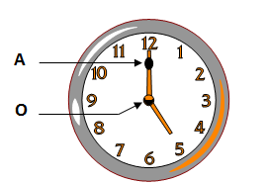
التمرين الثاني
- لديك النقطتين A ، O من عقارب ساعة و المشار إليهما في الشكل(1):
- ما نوع حركة النقطة (A): ...........................................
- ما نوع حركة النقطة (O): ..........................................
- لديك المواضع المتتالية لحركة نقطة من جسم صلب خلال فترات زمنية متساوية.
. . . . . . . . .

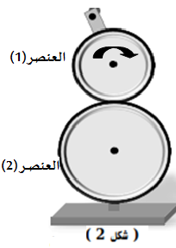
نقول عن سرعة النقطة المتحركة أنها ................... لأن ..........................................
- إلـــيـــــــك الشكـل(2) التــــــــــــــــــالـــي :
- حدد طريقة نقل الحركة في الشكـل(2)؟....................................................................
- مــــــاذا نسمـي العنصـــر رقــــــــم 1 و2؟................................................................................
- أعـد رسـم الشكـل وحـدد عليه جـهة دوران للعنصـر رقـم (2)
- كـيف نـجعل العنصرين لـهمـا نفس جـهــة الــــدوران ؟ وضـح ذلك برسـم
..................................................................................................
.................................................................................................
.................................................................................
.................................................................................
أقلب الصفحة ملاحظة (الرسم يكون داخل الإطار ) الصفحة - 1 -

الوضعية الادماجية :
إليك الجدول التالي،سجلت من خلاله سرعات جسم خلال أزمنة مختلفة.
180 | 160 | 140 | 120 | 100 | 60 | 40 | 20 | 0 | الزمنt(s)
0 | 40 | 80 | 80 | 120 | 120 | 80 | 40 | 0 | السرعةv(m/s)
1-ارسم مخطط السرعة بدلالة الزمن. حسب السلم التالي.1cm 20s 1cm 20m/s (في الجزء المدرج ).
2-قراءة مخطط السرعة :حدد في جدول (الأسفل ) مراحل الحركة , المجال الزمني ,طبيعة الحركة و السرعة.
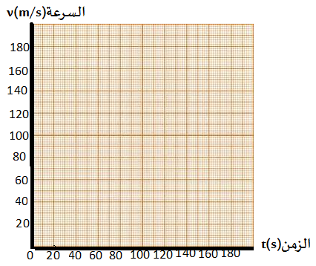
3-ما هي سرعة الجسم عند اللحظة t=90s ؟ .......................................................................

المرحلة | المجال الزمني | سرعة السيارة | طبيعة الحركة

انتهى الصفحة -2- بالتوفيق للجميع

